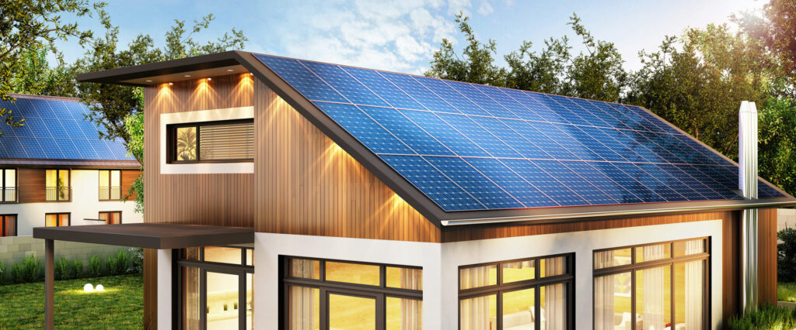

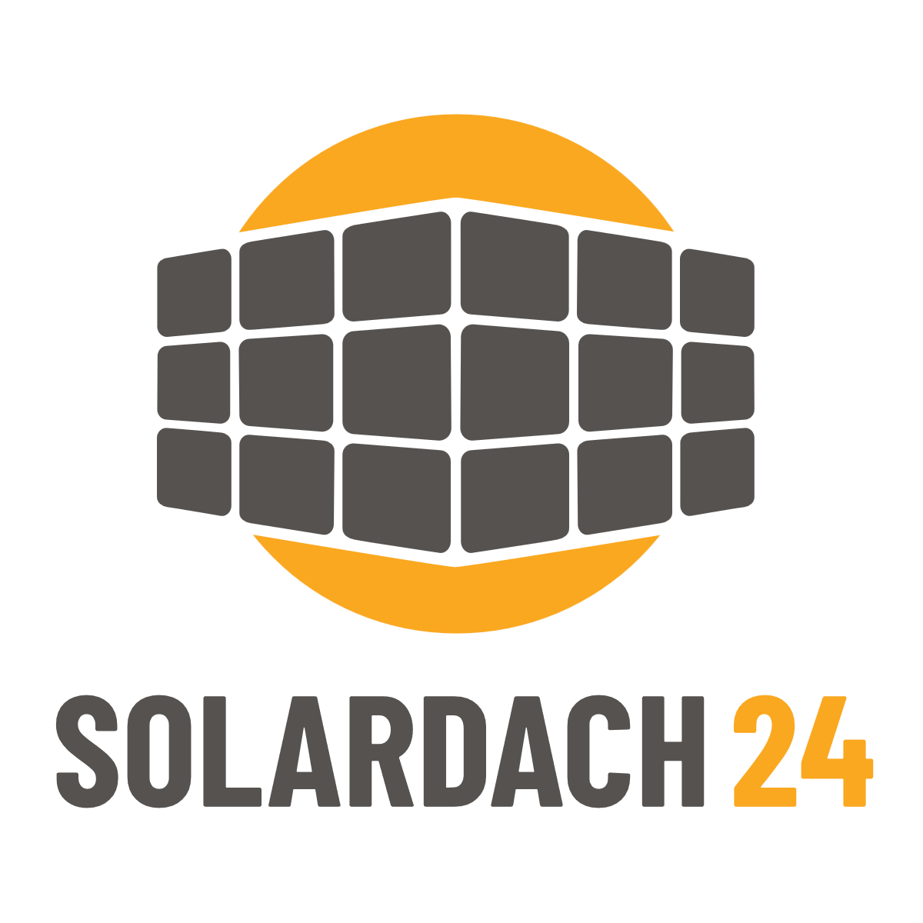

**IHRE PV-ANLAGE: 0.00 kWp**

**0 Module**

**IBC MonoSol 445 MS10-HC-N**

**Herr Max Mustermann**

**Musterstrase 1**

**1234 Musterstadt**

**22.04.2024**

**INHALTSVERZEICHNIS**

1. Projektübersicht 4

2. Aufbau der Anlage 6

3. Simulationsergebnisse 12

4. Datenblätter 17

5. Pläne und Stückliste 21

6. Warum Solardach24 GmbH? 36

7. Vier Köpfe. Für Ihre PV-Anlage. 37

8. Unser Partner. Für Ihre Sicherheit. 38

9. Unser Haustechnik-Partner. Für Ihre persönliche Energiewende. 39

**Beilagen:**

* Datenblatt IBC MonoSol 445 MS10-HC-N
* Vergütungs-Info

Ihre PV-Anlage

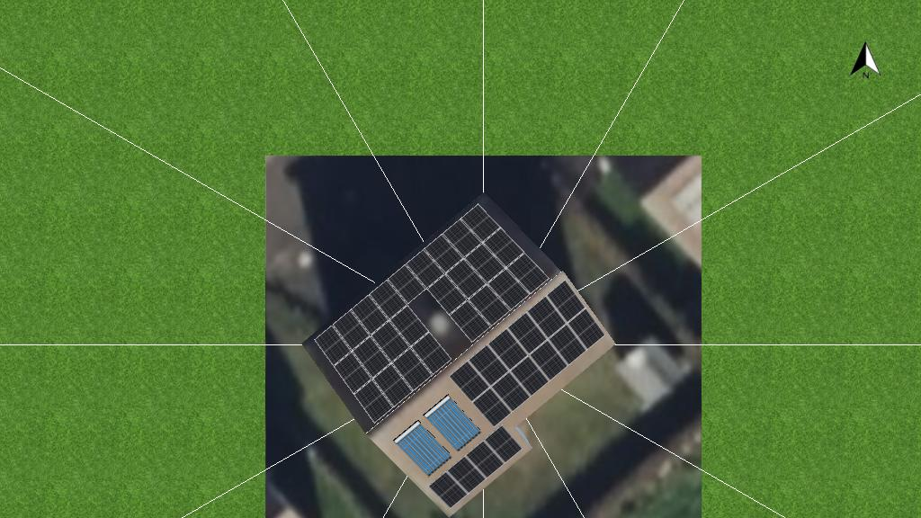

|  |
| --- |
| Adresse der Anlage |
| Brückenweg 3, 3225 Müntschemier |

# Projektübersicht

Abbildung: Übersichtsbild, 3D-Planung

## PV-Anlage

3D, Netzgekoppelte PV-Anlage mit elektrischen Verbrauchern und Batteriesystemen

|  |  |  |
| --- | --- | --- |
| Klimadaten | Müntschemier, CHE (2001 - 2020) |  |
| Quelle der Werte | Meteonorm 8.2(i) |  |
| PV-Generatorleistung | 18,25 | kWp |
| PV-Generatorfläche | 81,9 | m² |
| Anzahl PV-Module | 41 |  |
| Anzahl Wechselrichter | 1 |  |
| Anzahl Batteriesysteme | 1 |  |

Abbildung: Schaltschema

## Ertragsprognose

Ertragsprognose

|  |  |  |
| --- | --- | --- |
| PV-Generatorleistung | 18,25 | kWp |
| Spez. Jahresertrag | 995,49 | kWh/kWp |
| Anlagennutzungsgrad (PR) | 86,52 | % |
| Ertragsminderung durch Abschattung | 5,2 | % |
|  |  |  |
| PV-Generatorenergie (AC-Netz) mit Batterie | 17.969 | kWh/Jahr |
| Direkter Eigenverbrauch | 3.874 | kWh/Jahr |
| Abregelung am Einspeisepunkt | 0 | kWh/Jahr |
| Netzeinspeisung | 14.095 | kWh/Jahr |
|  |  |  |
| Eigenverbrauchsanteil | 21,5 | % |
|  |  |  |
| Vermiedene CO₂-Emissionen | 8.340 | kg/Jahr |
|  |  |  |
| Autarkiegrad | 70,3 | % |

Die Ergebnisse sind durch eine mathematische Modellrechnung der Firma Valentin Software GmbH (PV*SOL Algorithmen) ermittelt worden. Die tatsächlichen Erträge der Solarstromanlage können aufgrund von Schwankungen des Wetters, der Wirkungsgrade von Modulen und Wechselrichtern sowie anderer Faktoren abweichen.

# Aufbau der Anlage

## Überblick

Anlagendaten

|  |  |
| --- | --- |
| Anlagenart | 3D, Netzgekoppelte PV-Anlage mit elektrischen Verbrauchern und Batteriesystemen |

Klimadaten

|  |  |
| --- | --- |
| Standort | Müntschemier, CHE (2001 - 2020) |
| Quelle der Werte | Meteonorm 8.2(i) |
| Auflösung der Daten | 1 h |
| Verwendete Simulationsmodelle: |  |
| - Diffusstrahlung auf die Horizontale | Hofmann |
| - Einstrahlung auf die geneigte Fläche | Hay & Davies |

Verbrauch

|  |  |  |
| --- | --- | --- |
| Gesamtverbrauch | 5500 | kWh |
| Einfamilienhaus Mitteleuropa | 5500 | kWh |
| Spitzenlast | 3,4 | kW |

Abbildung: Verbrauch

## Modulflächen

### 1. Modulfläche - Gebäude 02-Dachfläche Nordwest

PV-Generator, 1. Modulfläche - Gebäude 02-Dachfläche Nordwest

|  |  |  |
| --- | --- | --- |
| Name | Gebäude 02-Dachfläche Nordwest |  |
| PV-Module | 25 x IBC MonoSol 445 MS10-HC-N GEN2 (v1) |  |
| Hersteller | IBC Solar AG |  |
| Neigung | 21 | ° |
| Ausrichtung | Nordwesten 320 | ° |
| Einbausituation | Dachparallel - gut hinterlüftet |  |
| PV-Generatorfläche | 50,0 | m² |

Abbildung: 1. Modulfläche - Gebäude 02-Dachfläche Nordwest

### 2. Modulfläche - Beliebiges Gebäude 01-Belegungsfläche Südost

PV-Generator, 2. Modulfläche - Beliebiges Gebäude 01-Belegungsfläche Südost

|  |  |  |
| --- | --- | --- |
| Name | Beliebiges Gebäude 01-Belegungsfläche Südost |  |
| PV-Module | 16 x IBC MonoSol 445 MS10-HC-N GEN2 (v1) |  |
| Hersteller | IBC Solar AG |  |
| Neigung | 21 | ° |
| Ausrichtung | Südosten 140 | ° |
| Einbausituation | Dachparallel - gut hinterlüftet |  |
| PV-Generatorfläche | 32,0 | m² |

Abbildung: 2. Modulfläche - Beliebiges Gebäude 01-Belegungsfläche Südost

## Horizontlinie, 3D-Planung

Abbildung: Horizont (3D-Planung)

## Wechselrichterverschaltung

Verschaltung 1

|  |  |
| --- | --- |
| Modulflächen | Gebäude 02-Dachfläche Nordwest + Beliebiges Gebäude 01-Belegungsfläche Südost |
| Wechselrichter 1 |  |
| Modell | SUN2000-17K-MB0 (v1) |
| Hersteller | Huawei Technologies |
| Anzahl | 1 |
| Dimensionierungsfaktor | 107,3 % |
| Verschaltung | MPP 1: 1 x 25 |
|  | MPP 2: 1 x 16 |

## AC-Netz

AC-Netz

|  |  |  |
| --- | --- | --- |
| Anzahl Phasen | 3 |  |
| Netzspannung zwischen Phase und Nullleiter | 230 | V |
| Verschiebungsfaktor (cos phi) | +/- 1 |  |

## Batteriesysteme

Batteriesystem - Gruppe 1

|  |  |  |
| --- | --- | --- |
| Modell | LUNA2000-5-S0 (v4) |  |
| Hersteller | Huawei Technologies |  |
| Anzahl | 1 |  |
| Batteriewechselrichter |  |  |
| Art der Kopplung | DC Zwischenkreis-Kopplung |  |
| Nennleistung | 2,5 | kW |
| Batterie |  |  |
| Hersteller | Huawei Technologies |  |
| Modell | LUNA2000-5KW-E0 (v2) |  |
| Anzahl | 1 |  |
| Batterieenergie | 5,1 | kWh |
| Batterietyp | Lithium-Eisen-Phosphat |  |

# Simulationsergebnisse

## Ergebnisse Gesamtanlage

PV-Anlage

|  |  |  |  |
| --- | --- | --- | --- |
| PV-Generatorleistung | 18,25 | kWp |  |
| Spez. Jahresertrag | 995,49 | kWh/kWp |
| Anlagennutzungsgrad (PR) | 86,52 | % |
| Ertragsminderung durch Abschattung | 5,2 | % |
|  |  |  |
| PV-Generatorenergie (AC-Netz) mit Batterie | 17.969 | kWh/Jahr |
| Direkter Eigenverbrauch | 3.874 | kWh/Jahr |
| Abregelung am Einspeisepunkt | 0 | kWh/Jahr |
| Netzeinspeisung | 14.095 | kWh/Jahr |
|  |  |  |
| Eigenverbrauchsanteil | 21,5 | % |
|  |  |  |
| Vermiedene CO₂-Emissionen | 8.340 | kg/Jahr |

Verbraucher

|  |  |  |  |
| --- | --- | --- | --- |
| Verbraucher | 5.500 | kWh/Jahr |  |
| Standby-Verbrauch (Wechselrichter) | 13 | kWh/Jahr |
|  |  |  |
| Gesamtverbrauch | 5.513 | kWh/Jahr |
| gedeckt durch PV mit Batterie | 3.874 | kWh/Jahr |
| gedeckt durch Netz | 1.639 | kWh/Jahr |
|  |  |  |
| Solarer Deckungsanteil | 70,3 | % |

Batteriesystem

|  |  |  |
| --- | --- | --- |
| Ladung am Anfang | 5 | kWh |
| Batterieladung (PV-Anlage) | 1.749 | kWh/Jahr |
| Batterieenergie zur Verbrauchsdeckung | 1.543 | kWh/Jahr |
| Batterie-Entladung ins Netz | 0 | kWh/Jahr |
| Verluste durch Laden/Entladen | 184 | kWh/Jahr |
| Verluste in Batterie | 28 | kWh/Jahr |
| Zyklenbelastung | 11,0 | % |
| Lebensdauer | 9 | Jahre |

Autarkiegrad

|  |  |  |
| --- | --- | --- |
| Gesamtverbrauch | 5.513 | kWh/Jahr |
| gedeckt durch Netz | 1.639 | kWh/Jahr |
| Autarkiegrad | 70,3 | % |

Abbildung: Energiefluss

Abbildung: Nutzung der PV-Energie

Abbildung: Deckung des Verbrauchs

Abbildung: Deckung des Gesamtverbrauchs

## Ergebnisse pro Modulfläche

Gebäude 02-Dachfläche Nordwest

|  |  |  |
| --- | --- | --- |
| PV-Generatorleistung | 11,12 | kWp |
| PV-Generatorfläche | 49,95 | m² |
| Globalstrahlung auf Modul | 1012,58 | kWh/m² |
| Globalstrahlung auf Modul ohne Reflexion | 1031,19 | kWh/m² |
| Anlagennutzungsgrad (PR) | 82,40 | % |
| PV-Generatorenergie (AC-Netz) | 9455,08 | kWh/Jahr |
| Spez. Jahresertrag | 849,90 | kWh/kWp |

Beliebiges Gebäude 01-Belegungsfläche Südost

|  |  |  |
| --- | --- | --- |
| PV-Generatorleistung | 7,12 | kWp |
| PV-Generatorfläche | 31,97 | m² |
| Globalstrahlung auf Modul | 1322,41 | kWh/m² |
| Globalstrahlung auf Modul ohne Reflexion | 1336,38 | kWh/m² |
| Anlagennutzungsgrad (PR) | 89,46 | % |
| PV-Generatorenergie (AC-Netz) | 8514,07 | kWh/Jahr |
| Spez. Jahresertrag | 1195,80 | kWh/kWp |

# Datenblätter

## Datenblatt PV-Modul

PV-Modul: IBC MonoSol 445 MS10-HC-N GEN2 (v1)

|  |  |  |
| --- | --- | --- |
| Hersteller | IBC Solar AG |  |
| Lieferbar | Ja |  |
|  |  |  |
| **Elektrische Daten** |  |  |
| Zelltyp | Si monokristallin |  |
| Halbzellen-Modul | Ja |  |
| Anzahl Zellen | 108 |  |
| Anzahl Bypassdioden | 3 |  |
| Verlustspannung pro Bypassdiode | 1 | V |
| Integrierter Leistungsoptimierer | Nein |  |
| Nur Trafo-Wechselrichter geeignet | Nein |  |
|  |  |  |
| **U/I Kennwerte bei STC** |  |  |
| Spannung im MPP | 33,02 | V |
| Strom im MPP | 13,48 | A |
| Leerlaufspannung | 39,59 | V |
| Kurzschlussstrom | 13,93 | A |
| Erhöhung Leerlaufspannung vor Stabilisierung | 0 | % |
| Nennleistung | 445 | W |
| Füllfaktor | 80,71 | % |
| Wirkungsgrad | 22,28 | % |
|  |  |  |
| **U/I Teillastkennwerte** |  |  |
| Quelle der Werte | Hersteller/Eigene |  |
| Einstrahlung | 200 | W/m² |
| Spannung im MPP bei Teillast | 32,36 | V |
| Strom im MPP bei Teillast | 2,67 | A |
| Leerlaufspannung bei Teillast | 37,28 | V |
| Kurzschlussstrom bei Teillast | 2,79 | A |
|  |  |  |
| **Weitere Parameter** |  |  |
| Temperaturkoeffizient Uoc | -98,98 | mV/K |
| Temperaturkoeffizient Isc | 6,4 | mA/K |
| Temperaturkoeffizient Pmpp | -0,3 | %/K |
| Winkelkorrekturfaktor (IAM) | 99 | % |
| Maximale Systemspannung | 1500 | V |
|  |  |  |
| **Mechanische Daten** |  |  |
| Breite | 1134 | mm |
| Höhe | 1762 | mm |
| Tiefe | 30 | mm |
| Rahmenbreite | 12 | mm |
| Gewicht | 22 | kg |

## Datenblatt Wechselrichter

Wechselrichter: SUN2000-17K-MB0 (v1)

|  |  |  |
| --- | --- | --- |
| Hersteller | Huawei Technologies |  |
| Lieferbar | Ja |  |
|  |  |  |
| **Elektrische Daten - DC** |  |  |
| DC-Nennleistung | 17,33 | kW |
| Max. DC-Leistung | 25,5 | kW |
| DC-Nennspannung | 600 | V |
| Max. Eingangsspannung | 1100 | V |
| Max. Eingangsstrom | 60 | A |
| Max. Kurzzschlussstrom | 60 | A |
| Anzahl DC-Eingänge | 4 |  |
|  |  |  |
| **Elektrische Daten - AC** |  |  |
| AC-Nennleistung | 17 | kW |
| Max. AC-Leistung | 18,7 | kVA |
| AC-Nennspannung | 230 | V |
| Anzahl Phasen | 3 |  |
| Mit Trafo | Nein |  |
|  |  |  |
| **Elektrische Daten - Sonstige** |  |  |
| Änderung des Wirkungsgrades bei Abweichung der Eingangsspannung von der Nennspannung | 0,25 | %/100V |
| Min. Einspeiseleistung | 50 | W |
| Standby-Verbrauch | 5,5 | W |
| Nachtverbrauch | 5,5 | W |
|  |  |  |
| **MPP-Tracker** |  |  |
| Leistungsbereich < 20% der Nennleistung | 99,9 | % |
| Leistungsbereich > 20% der Nennleistung | 99,9 | % |
| Anzahl MPP-Tracker | 2 |  |
|  |  |  |
| **MPP-Tracker 1-2** |  |  |
| Max. Eingangsstrom | 30 | A |
| Max. Kurzzschlussstrom | 30 | A |
| Max. Eingangsleistung | 21,6 | kW |
| Min. MPP-Spannung | 200 | V |
| Max. MPP-Spannung | 1000 | V |

## Datenblatt Batteriesystem

Batteriesystem: LUNA2000-5-S0 (v4)

|  |  |  |
| --- | --- | --- |
| Hersteller | Huawei Technologies |  |
| Lieferbar | Ja |  |
|  |  |  |
| **Batteriewechselrichter** |  |  |
| Nennleistung | 2,5 | kW |
| Maximale Ladeleistung | 2,5 | kW |
| Maximale Entladeleistung | 2,5 | kW |
| Art der Kopplung | DC Zwischenkreis-Kopplung |  |
|  |  |  |
| **Batterie** |  |  |
| Hersteller Batterie | Huawei Technologies |  |
| Modell | LUNA2000-5KW-E0 (v2) |  |
| Anzahl | 1 | (1x1) |
| Batteriesystemspannung DC | 51,2 | V |
| Nutzbare Batterieenergie | 5,1 | kWh |
| Kapazität bei t=10h | 100 | Ah |

## Datenblatt Batterie

Batterie: LUNA2000-5KW-E0 (v2)

|  |  |  |
| --- | --- | --- |
| Hersteller | Huawei Technologies |  |
| Lieferbar | Ja |  |
|  |  |  |
| **Elektrische Daten** |  |  |
| Batterietyp | Lithium-Eisen-Phosphat |  |
| Zellspannung | 3,2 | V |
| Anzahl Zellen in Reihe | 16 |  |
| Nennspannung | 51,2 | V |
| Anzahl Batteriestränge | 1 |  |
| Innenwiderstand | 4,16 | mΩ |
| Selbstentladung | 1,5 | %/Monat |
|  |  |  |
| Haltbarkeit in Lade-Entlade-Zyklen (DoD = 40 %) | 11250 |  |
|  |  |  |
| **Mechanische Daten** |  |  |
| Länge | 670 | mm |
| Breite | 150 | mm |
| Höhe | 360 | mm |
| Gewicht | 50 | kg |

# Pläne und Stückliste

## Schaltplan

Abbildung: Schaltplan

## Übersichtsplan

Abbildung: Übersichtsplan

## Bemaßungsplan

Abbildung: Beliebiges Gebäude 01 - Belegungsfläche Südost

Abbildung: Gebäude 02 - Dachfläche Nordwest

## Strangplan

Abbildung: Gebäude 02 - Dachfläche Nordwest

Abbildung: Beliebiges Gebäude 01 - Belegungsfläche Südost

# Warum Solardach24 GmbH?

Wir sind Ihre Solarfirma in der Region Nordwestschweiz und Mittelland. Unabhängig. Sehr erfahren. Und immer bestrebt, unsere Kunden mit unserer Faszination für PV-Lösungen zu begeistern.

So vereinen sich unter der Schweizer Marke Solardach24 Wissen, Erfahrungen und Kompetenzen aus der Solarbranche und unterschiedlichen Bereichen der Wirtschaft und Technik, die vor allem einem zugutekommen – Ihrem Photovoltaik Projekt.

* Über 12 Jahre Erfahrung im Solargeschäft
* Professionelle Planung (mit PV-Sol) und Montage Ihrer PV-Anlage
* Dachaufmass vor Ort mit Drohne und Erstellung eines 3D-Modells Ihres Gebäudes mit KI-Software
* Verwendung hochwertiger und innovativer Produkte
* Schnelle und hochwertige Bearbeitung und Realisierung von Projekten
* Partnerschaften mit lokalen Schweizer Elektrikern, Lieferanten und Grosshändlern sichern auch kurzfristige Verfügbarkeit von Systemkomponenten.
* Bei Bedarf integrieren wir gerne weitere Bausteine wie Wärmepumpen, Warmwasserboiler und Wallboxen in die Planung und stimmen die Realisierung mit unseren Partnerfirmen ab, sprechen Sie uns an!
* Rundum-sorglos-Paket für Ihre Photovoltaikanlage!

# Vier Köpfe. Für Ihre PV-Anlage.

|  |  |  |  |
| --- | --- | --- | --- |
|  | JÜRGEN HEINZLER  **GESCHÄFTSLEITUNG**  juergen.heinzler@solardach24.ch  + 41 61 511 22 22 | | |
|  |  |  |  |
|  | JOEL BAYSANG  **LEITUNG MONTAGE**  services@solardach24.ch  + 41 61 511 22 22 |  | JUDITH GMEINER  **VERWALTUNG**  judith.gmeiner@  solardach24.ch  + 41 61 511 22 22 |
|  |  |  |  |
| Alban Rexha | ALBAN REXHA  **VERWALTUNG**  Alban.rexha@solardach24.ch  + 41 61 511 22 22 |  | Nazim Djellouli **MONTAGE**  services@  solardach24.ch  + 41 61 511 22 22 |
|  |  |  |  |
|  | LUCA FANELLI  **VERKAUF**  luca.fanelli@solardach24.ch  + 41 78 325 14 14  + 41 61 511 22 22 |  | DAVE OBRIST  **VERKAUF**  dave.obrist@  solardach24.ch  + 41 61 511 22 22 |

# Unser Haustechnik-Partner. Für Ihre persönliche Energiewende.

Durch die **exklusive Partnerschaft** von Rosenmund und Solardach24 kommen Sie Ihrem Ziel näher, **PV-Strom bestmöglich zu nutzen**. Realisieren Sie Ihre PV-Anlage gemeinsam mit einer **Wärmepumpe** durch ein eingespieltes Team. Ihre Anforderungen werden aufeinander abgestimmt und Sie können so die **Effizienz Ihrer neuen Systeme deutlich steigern**. Wir integrieren die Wärmepumpe auf Wunsch in ein **Smart Home System**, dass den Betrieb der Heizung und Warmwasseraufbereitung intelligent nach der Verfügbarkeit von PV-Strom ausrichtet. Durch diese Optimierung rentiert sich Ihre Investition schneller und Sie werden noch **unabhängiger** von **externen Stromlieferanten**.

|  |  |
| --- | --- |
|  |  |

# Unsere Elektropartner. Für Ihre Sicherheit

Unser Elektrikerpartner für die Region Basel und Umgebung. Bei **Morisset & Partner AG** steht der Kunde mit seinen Wünschen im Vordergrund. Hoch qualifizierte Mitarbeiter sorgen für die sichere Installation und Inbetriebnahme der elektrischen Komponenten Ihrer PV-Anlage. Der Einsatz der Elektriker wird von Ihrem persönlichen Ansprechpartner bei der Solardach24 GmbH koordiniert.

|  |
| --- |
|  |

**Equans** ist ein führender Anbieter für Gebäudetechnikinstallationen. Dank der weltweiten Erfahrung und der hochqualifizierten Schweizer Mitarbeiter werden integrale, flexible und intelligente Lösungen angeboten. Sie bekommen somit zu attraktiven Preisen das globale Know-how von Equans unter der persönlichen Marke von Solardach24 GmbH

# Unser Versicherungspartner. Exklusiv bei der Solardach24.

# Unsere Lieferanten. Für die besten Komponenten.

Unsere **Wechselrichter** und **Batteriesysteme** kommen von den Firmen Huawei und Sungrow. So können wir immer den neusten Stand der Technik anbieten.

Unsere **Modullieferanten**. Wir liefern die aktuellsten Module mit den höchsten **Effizienzen**. Gerne auch Made in Europe, Glas-Glas, Full Black und in Hagelwiderstandsklasse 4.

Unser Lieferant für die **Unterkonstruktion**. Made in Europe. Führend im Bereich Sicherheit und Zertifizierung. Individuelle Statikplanung für jedes Projekt.

**Smart Home Systeme**. Made in Switzerland. Wir sind Installationspartner von Solar Manager und beraten Sie gerne bei der Integration Ihrer Geräte.

# Gesellschaftliches Engagement und Mitgliedschaften

**